Федерация альпинизма России

О Т Ч Ё Т

О восхождении команды СК МАИ
на п.Ленина (7134м) по юго-западному ребру
западного гребня п/п 5А к/т (ор)
с 31 августа по 2 сентября 2012 г.

капитан: А.Лебедев
тренер: А.Лебедев

Восхождение на п.Ленина (7134 м) по юго-западному ребру западного гребня (первопрохождение)

П А С П О Р Т

1. Район: Заалайский хребет (Памир)

Ущелье: Малая Саукдара, номер раздела классификатора 2011 г.- 4.4

2. Наименование вершины: п.Ленина (7134м)

Название маршрута: по юго-западному ребру западного гребня

3. Предлагается: 5А (ор)

4. Характер маршрута: снежно-ледовый

5. Перепад высоты маршрута: 1134 м (по GPS)

Протяженность маршрута: 3130 м

Средняя крутизна: всего маршрута-25 град., основной части (6090-6740) – 30 град.

6. Оставлено крючьев на маршруте: 0

7. Ходовых часов команды: 14 часов, 2 с половиной дня

8. Руководитель: Лебедев А.А. (Москва, мсмк по туризму, I сп.р. по альпинизму)
Участники: Бабич М.В. (С-Петербург, I сп.р. по туризму)
Жданов И.Н. (МО, I сп.р. по туризму)
Лавриненко В.В. (Москва, мс по альпинизму)
Максимович Ю.А. (Москва, I сп.р.по туризму)

9. Тренер: Лебедев А.А.

10. Выход на маршрут: 9-30 31.08.12.
Выход на вершину: 11-30 02.09.12.
Возвращение в лагерь на л. Ленина (4400): 18-30 03.09.12.

Техническая сложность и трудоёмкость маршрута

Напомним кратко, что закончив за 19 дней (с 30.07 по 17.08) предварительный акклиматизационный цикл всего мероприятия, а именно, совершив два первовосхождения на вершины п.4765 и п.Панорамный (5027), пройдя вариант на п.Обручева (5459) и совершив восхождение на п.Спартак (6134), команда после ночёвки (6500) на восточном плече п.Ленина через скалы Липкина спустилась в Ачик-Таш. Один день днёвки (18.08) и начало восхождения на п.Ленина. За 15 дней полностью автономного режима, со стартовым весом рюкзаков 35 кг., пройдя перевал Минджар, команда подошла под юго-западные склоны Заалайского хребта.
Далее, преодолев множество трудностей ледника Кузгун и прижимов реки Сауксай, пройдя перевал Прижимный, команда по леднику Дзержинского подошла под южные склоны в.Раздельная (6120). Далее, через перевал Ленина (6400) спуск осуществлялся на верхнее плато ледника Малая Саукдара (5900), где и была намечена новая «нитка» маршрута на п.Ленина, а именно по юго-западному ребру западного гребня. Выше упомянутый путь подхода хорошо освещён в предыдущих главах, подробно описан и богато фотоиллюстрирован.
Что касается самого ребра, то и оно так же описано в соответствующем разделе. Ещё раз хочется отметить, что это один из последних ещё не пройденных маршрутов на вершину. Ребро очень логичное, красивое и безопасное. Перепад высот, до выхода на плато Парашютистов, составляет более 1 км, со средней крутизной 25-30 градусов. Состояние снежно-ледового покрова крайне разнообразно, от мягкого глубокого снега до жёсткого фирна. Особые «неприятности» доставляла проламывающаяся корка снега (даже при передвижении в снегоступах) под немалым весом спортсменов. Лавинной опасности нет, правда встречаются достаточно широкие ледовые трещины. Примерно с высоты 6300 начинаются выходы скальной гряды, нередко встречаются и небольшие стеночки, залитые льдом (на некоторых из них, для ускорения движения группы, были навешаны перила). Практически всё ребро было пройдено автономными связками и в «кошках». При необходимости надевали снегоступы. Само ребро было пройдено за полтора дня, с ночёвкой на 6500. Серьёзных технических трудностей на маршруте нет, но вместе с тем, маршрут достаточно трудоёмок (исходя из формата нашего автономного восхождения). С самого ребра, на юг, открывается потрясающая панорама всего Памира (пп. России, Коммунизма, Известий Корженевской, Революции, Маркса и т.д.). Слева по ходу движения постоянно виден п.Дзержинского, а с права – п.Жукова, которые являются своеобразными ориентирами набора высоты. Внизу – л. Малая Саукдара. На фотографиях это хорошо видно. На высоте 6900 (с выходом на плато Парашютистов) маршрут совпадает с «классикой». Это достаточно сильно изрезанный и широкий западный гребень с выходами скал. В плохую погоду могут возникнуть проблемы с ориентированием на маршруте (особенно на спуске с вершины).
В заключении этого раздела хочется ещё раз отметить о непростом и длительном пути подхода под начало маршрута (выше было упомянуто 2 варианта), который полностью исключает использовать как автотранспорт, так и караван с носильщиками (они не пройдут через перевал Минджар).
По мнению всех участников команды, имеющих богатый опыт высотных восхождений, предлагаемая категория трудности вполне соответствует маршруту 5А к/т.

Техническая фотография маршрута.
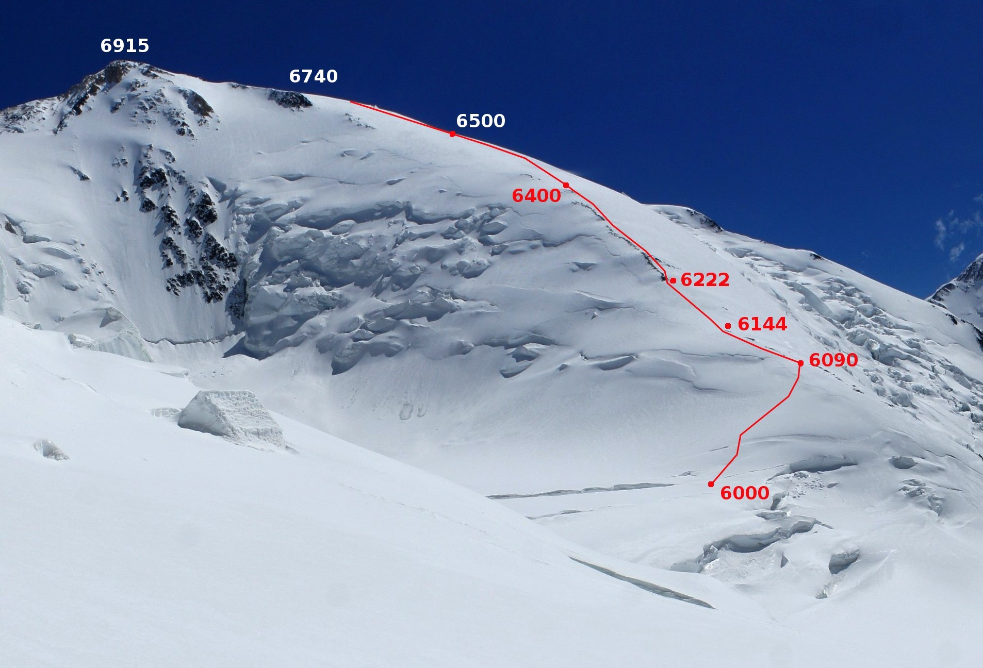
Отметки высот 6000, 6090, 6144, 6222, 6400, 6740 разбивают маршрут на участки. Отметка 6500 - место ночевки с 31.08 на 01.09.
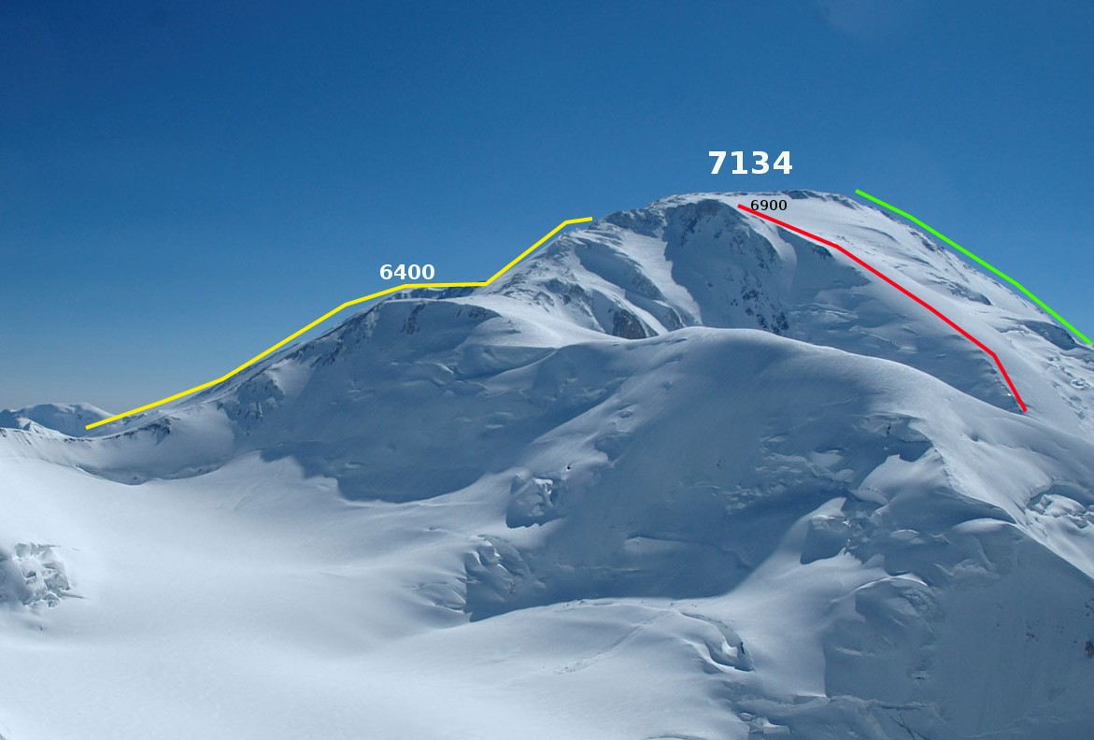
Общее фото вершины.
Вид на пик Ленина с пика Дзержинского (фото Д. Зеленцова, 2007). Красной линией проведен маршрут по юго-западному ребру западного гребня. Желтой линией проведен маршрут по западному гребню (В. Ковалев, 1954). Зеленой линией проведен маршрут по юго-западному гребню (Н. Юшин, 1967).

